**Отчет о проводимой работе с подростками по профилактике незаконного употребления ПАВ и наркотических средств.**

**МКОУ «Карломарксовской СОШ»**

**2023-2024г.**

**Профилактика** – это не только и не столько предупреждение чего-либо, сколько активный процесс создания условий и формирования личных качеств, поддерживающих благополучие.

Важнейшим в профилактической работе является:

- Обучение школьников умению противостоять жизненным трудностям и конфликтным ситуациям.

Употребление ПАВ является одной из острых проблем нашего общества. Отмечена тенденция неуклонного омоложения потребителей, т.е. первое употребление ПАВ приходится на подростковый период. Поэтому система профилактики употребления ПАВ в нашем учебном заведении ориентирована на подростков с 14 лет и старше.

Наша школа, как и многие другие, обладает рядом возможностей для проведения профилактической работы. Доступ к семье ребенка, квалифицированные педагогические кадры, способные обеспечить ведение эффективной профилактической работы.

**Работа психолога по профилактике** вовлечения подростков в употребление психоактивных и наркотических веществ идет в тесном сотрудничестве с администрацией школы, педагогами, медиками, родителями детей и сотрудниками ПДН .

**1 раз** в неделю проводятся тренинговые занятия по коррекции агрессивного поведения у подростков, для снижения агрессивности,развитие социальной компетентности, развитие позитивных способов действия в конфликтных ситуациях. Занятия по программам личностного роста с целью формирования стремления к самопознанию, формирования умения управлять своими чувствами и эмоциональными реакциями, научить контролю своих чувств. Формирование культуры выбора у детей в различных социальных ситуациях, нравственное воспитание, развитие ценностного отношения к жизни. Формирование у подростков навыков анализа и критической оценки информации, получаемой о наркотиках, умение принимать правильное решение, коррекция социально-психологических особенностей личности.

Дети 7-8 кл 9-11 участвовали в конкурсе «Нет наркотикам».27.11.2023г.

В ноябре 2023года дети с 7 –х – 11-х классов прошли социально – психологическое тестирование.

19.01.2024г проводили тренинги по профилактике употребления ПАВ.

В кабинет психолога могут обращаться дети, родители, педагоги - каждый день с 9.00 до 15.00 .

***ВЫВОДЫ:***Обобщая результаты тестирования СПТ

**МКОУ «Карломарксовской СОШ »**, хотелось бы отметить, что средние показатели по факторам риска как в группе учащихся 7–9-х классов, так и у 10-11-классников являются примерно равными и находятся либо на уровне ниже региональной нормы, либо в ее рамках

На основании вышесказанного можно заключить, что обучающиеся МКОУ **«Карломарксовской СОШ»**, в целом ***имеют низкий риск*** оказаться в группе потребителей наркотических средств и психотропных веществ и обладают достаточно ***высоким уровнем защиты*** от того, чтобы стать зависимыми от них.

Однако анализ результатов тестирования приводит к выводу о том, что для поддержания существующего уровня и еще большего снижения риска и повышения защиты от вовлечения учащихся в потребление наркотических средств и психотропных веществ необходима единая система мероприятий.

**Основными рекомендациями по итогам тестирования стали организация систематической профилактической и просветительской работы** с обучающимися как 7–9-х, так и 10–11-х классов и их родителями по снижению негативных явлений в детской и подростковой среде, а также привлечение ребят к участию в конкурсах, спортивных состязаниях.

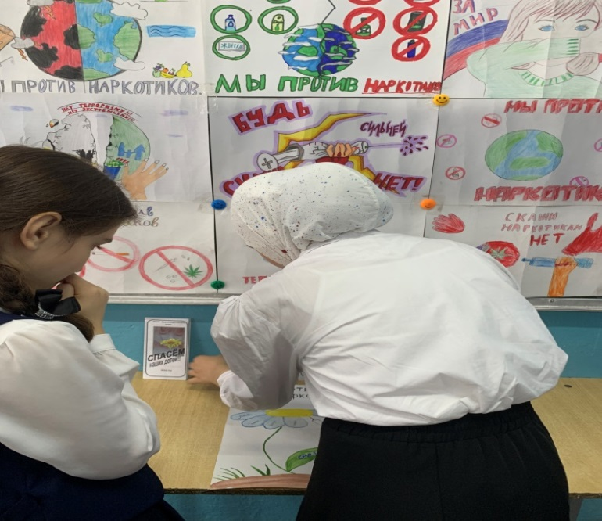В кабинет психолога могут обращаться дети, родители, педагоги - каждый день с 9.00 до 15.00 .

Педагог-психолог : Меджидова А.И.

